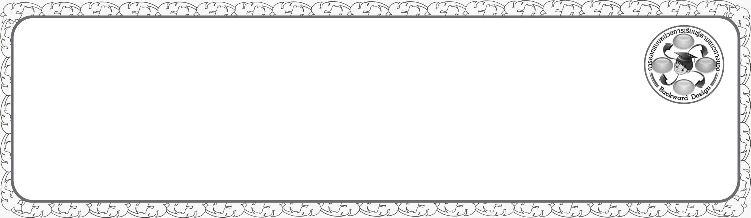
การออกแบบหน่วยการเรียนรู้ตามแนวทางของ Backward Design
หน่วยการเรียนรู้ที่ ๔ เรื่อง คำเป็น คำตาย...ดูง่ายไม่ยาก
รหัส-ชื่อรายวิชา ท ๑๔๑   กลุ่มสาระการเรียนรู้ภาษาไทย
ชั้นประถมศึกษาปีที่ ๔ ภาคเรียนที่ ๑ เวลาเรียน ๔ ชั่วโมง
ผู้สอน ............................................................. โรงเรียน .................................................

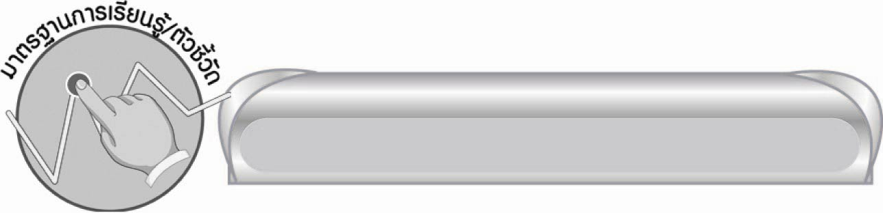

มาตรฐานการเรียนรู้/ตัวชี้วัด

มาตรฐานการเรียนรู้
มาตรฐาน ท ๔.๑ เข้าใจธรรมชาติของภาษาและหลักภาษาไทย การเปลี่ยนแปลงของภาษาและพลังของภาษา ภูมิปัญญาทางภาษา และรักษาภาษาไทยไว้เป็นสมบัติของชาติ
ตัวชี้วัด
ท ๔.๑ ป. ๔/๑ สะกดคำและบอกความหมายของคำในบริบทต่าง ๆ

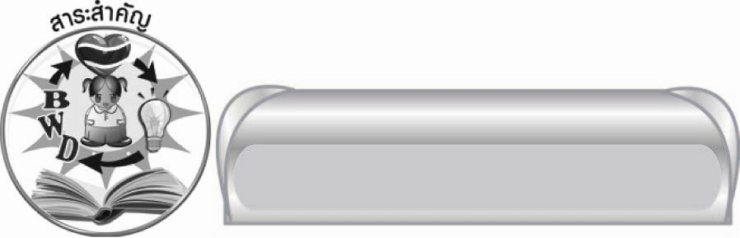

สาระสำคัญ

คำที่ไม่มีตัวสะกดและประสมสระเสียงสั้น กับคำที่มีตัวสะกดอยู่ในมาตรา กก กด กบ ทุกคำเรียกว่า คำเป็น ส่วนคำที่ไม่มีตัวสะกดและประสมสระเสียงยาว รวมทั้งคำที่ประสมสระ -ำ ใ- ไ- เ-า กับคำที่มีตัวสะกดอยู่ในมาตรา กง กม เกย เกอว กน ทุกคำเรียกว่า คำตาย
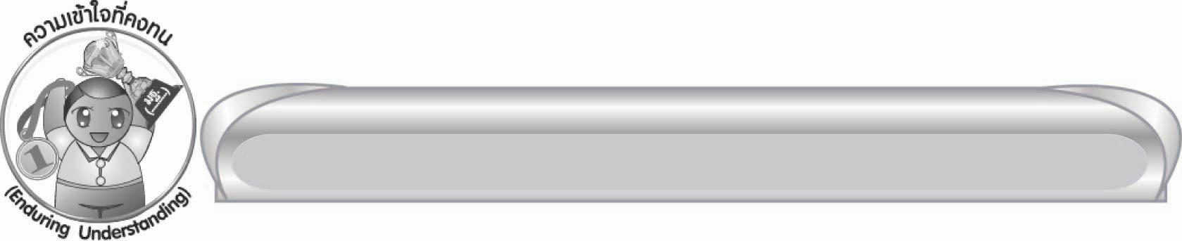

ความเข้าใจที่คงทน (Enduring Understanding)

นักเรียนสามารถสรุปได้ว่า คำที่ไม่มีตัวสะกดและประสมสระเสียงสั้น กับคำที่มีตัวสะกดอยู่ในมาตรา กก กด กบ ทุกคำเรียกว่า คำเป็น ส่วนคำที่ไม่มีตัวสะกดและประสมสระเสียงยาว รวมทั้งคำที่ประสมสระ -ำ ใ- ไ- เ-า กับคำที่มีตัวสะกดอยู่ในมาตรา กง กม เกย เกอว กน ทุกคำเรียกว่า คำตาย

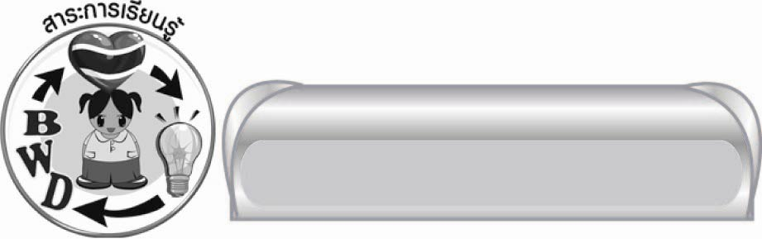
สาระการเรียนรู้

คำเป็น คำตาย


สมรรถนะสำคัญของผู้เรียน

๑. ความสามารถในการสื่อสาร
๏ ทักษะการอ่าน
๏ ทักษะการเขียน
๏ ทักษะการฟัง การดู และการพูด
๒. ความสามารถในการคิด
๏ การจำแนก
๏ การวิเคราะห์
๏ การสังเคราะห์
๏ การสรุปความรู้


คุณลักษณะอันพึงประสงค์

ใฝ่เรียนรู้
ตัวชี้วัดที่ ๔.๑ ตั้งใจ เพียรพยายามในการเรียนและเข้าร่วมกิจกรรมการเรียนรู้
มุ่งมั่นในการทำงาน
ตัวชี้วัดที่ ๖.๑ ตั้งใจและรับผิดชอบในการปฏิบัติหน้าที่การงาน
ตัวชี้วัดที่ ๖.๒ ทำงานด้วยความเพียรพยายามและอดทนเพื่อให้งานสำเร็จตามเป้าหมาย
รักความเป็นไทย
ตัวชี้วัดที่ ๗.๒ เห็นคุณค่าและใช้ภาษาไทยในการสื่อสารได้อย่างถูกต้องเหมาะสม

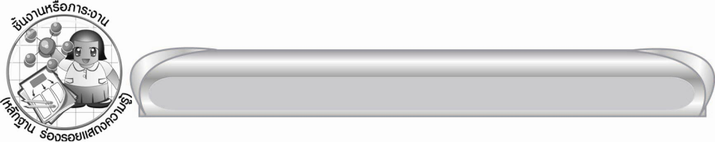
ชิ้นงานหรือภาระงาน (หลักฐาน ร่องรอยแสดงความรู้)

ใบงานเรื่อง การบอกความหมายของคำ

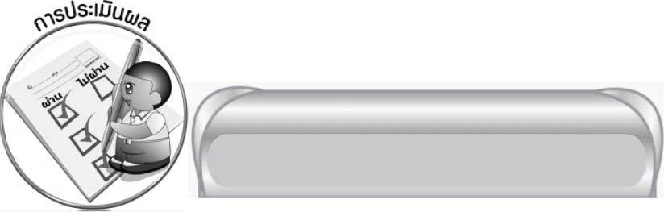

การประเมินผล

การประเมินผลตัวชี้วัด
ใบงานที่ ๔ เรื่อง การบอกความหมายของคำ

ระดับคะแนน  เกณฑ์การประเมิน | ๔ | ๓ | ๒ | ๑
การบอกความหมายของคำ | บอกความหมายของคำทุกคำได้ถูกต้องทันทีที่อ่านข้อความจบ | บอกความหมายของคำบางคำได้ถูกต้องทันที แต่บางคำต้องใช้เวลาคิดเล็กน้อยจึงสามารถบอกได้ถูกต้อง | บอกความหมายของคำได้ถูกต้องทุกคำ แต่ต้องใช้เวลาคิดเล็กน้อยหลังจากอ่านข้อความจบ | บอกความหมายของคำได้ถูกต้องทุกคำหลังจากที่มีผู้แนะนำ

การประเมินผลคุณลักษณะอันพึงประสงค์
ใฝ่เรียนรู้
ตัวชี้วัดที่ ๔.๑ ตั้งใจ เพียรพยายามในการเรียนและเข้าร่วมกิจกรรมการเรียนรู้
พฤติกรรมบ่งชี้ | ดีเยี่ยม (๓) | ดี (๒) | ผ่าน (๑) | ไม่ผ่าน (๐)
๔.๑.๑ ตั้งใจเรียน  ๔.๑.๒ เอาใจใส่  และมีความ  เพียร-  พยายามใน  การเรียนรู้  ๔.๑.๓ สนใจเข้าร่วม  กิจกรรมการ  เรียนรู้ต่าง ๆ | ตั้งใจเรียน  เอาใจใส่ และ  มีความเพียร-พยายามในการเรียนรู้ เข้าร่วมกิจกรรมการเรียนรู้ต่าง ๆ  เป็นประจำ | ตั้งใจเรียน  เอาใจใส่ และ  มีความเพียร-พยายามในการเรียนรู้ เข้าร่วมกิจกรรมการเรียนรู้ต่าง ๆ บ่อยครั้ง | ตั้งใจเรียน  เอาใจใส่ และ  มีความเพียร-พยายามในการเรียนรู้ เข้าร่วมกิจกรรมการเรียนรู้ต่าง ๆ บางครั้ง | ไม่ตั้งใจเรียน
มุ่งมั่นในการทำงาน
ตัวชี้วัดที่ ๖.๑ ตั้งใจและรับผิดชอบในการปฏิบัติหน้าที่การงาน
พฤติกรรมบ่งชี้ | ดีเยี่ยม (๓) | ดี (๒) | ผ่าน (๑) | ไม่ผ่าน (๐)
๖.๑.๑ เอาใจใส่  ต่อการปฏิบัติ  หน้าที่ที่ได้รับ  มอบหมาย  ๖.๑.๒ ตั้งใจและ  รับผิดชอบใน  การทำงาน  ให้สำเร็จ  ๖.๑.๓ ปรับปรุงและ  พัฒนาการ  ทำงาน  ด้วยตนเอง | ตั้งใจและรับผิดชอบในการปฏิบัติหน้าที่ที่ได้รับมอบหมายให้สำเร็จ มีการปรับปรุงและพัฒนาการทำงานให้ดีขึ้นด้วยตนเอง | ตั้งใจและรับผิดชอบในการปฏิบัติหน้าที่ที่ได้รับมอบหมายให้สำเร็จ มีการปรับปรุงการทำงานให้ดีขึ้น | ตั้งใจและรับผิดชอบในการปฏิบัติหน้าที่  ที่ได้รับมอบหมาย ให้สำเร็จ | ไม่ตั้งใจปฏิบัติหน้าที่การงาน

ตัวชี้วัดที่ ๖.๒ ทำงานด้วยความเพียรพยายามและอดทนเพื่อให้งานสำเร็จตามเป้าหมาย
พฤติกรรมบ่งชี้ | ดีเยี่ยม (๓) | ดี (๒) | ผ่าน (๑) | ไม่ผ่าน (๐)
๖.๒.๑ ทุ่มเททำงาน อดทน  ไม่ย่อท้อ  ต่อปัญหาและอุปสรรคในการทำงาน  ๖.๒.๒ พยายามแก้ปัญหาและอุปสรรคในการทำงาน  ให้สำเร็จ  ๖.๒.๓ ชื่นชมผลงานด้วยความภาคภูมิใจ | ทำงานด้วยความขยัน อดทน  ไม่ย่อท้อต่อปัญหาในการทำงาน พยายามให้งานสำเร็จตามเป้าหมาย ชื่นชมผลงานด้วยความภาคภูมิใจ | ทำงานด้วยความขยัน อดทน พยายามให้งานสำเร็จตามเป้าหมาย ชื่นชมผลงานด้วยความภาคภูมิใจ | ทำงานด้วยความขยัน พยายามให้งานสำเร็จตามเป้าหมาย | ไม่ขยัน อดทน  ในการทำงาน

รักความเป็นไทย
ตัวชี้วัดที่ ๗.๒ เห็นคุณค่าและใช้ภาษาไทยในการสื่อสารได้อย่างถูกต้องเหมาะสม
พฤติกรรมบ่งชี้ | ดีเยี่ยม (๓) | ดี (๒) | ผ่าน (๑) | ไม่ผ่าน (๐)
๗.๒.๑ ใช้ภาษาไทย  และเลขไทย  ในการ  สื่อสาร  ได้อย่าง  เหมาะสม  ๗.๒.๒ ชักชวน  แนะนำให้  ผู้อื่นเห็น  คุณค่าของ  การใช้  ภาษาไทย  ที่ถูกต้อง | ใช้ภาษาไทย  เลขไทยในการสื่อสารได้ถูกต้องเหมาะสมแนะนำให้ผู้อื่นใช้ภาษาไทยที่ถูกต้องเป็นประจำเป็นแบบอย่างที่ดี  ด้านการ  ใช้ภาษาไทย | ใช้ภาษาไทย  เลขไทยในการสื่อสารได้ถูกต้องเหมาะสม แนะนำให้ผู้อื่นใช้ภาษาไทยที่ถูกต้อง | ใช้ภาษาไทย  เลขไทยในการสื่อสารแนะนำให้ผู้อื่นใช้ภาษาไทยที่ถูกต้อง | ไม่สนใจใช้ภาษาไทยอย่างถูกต้อง

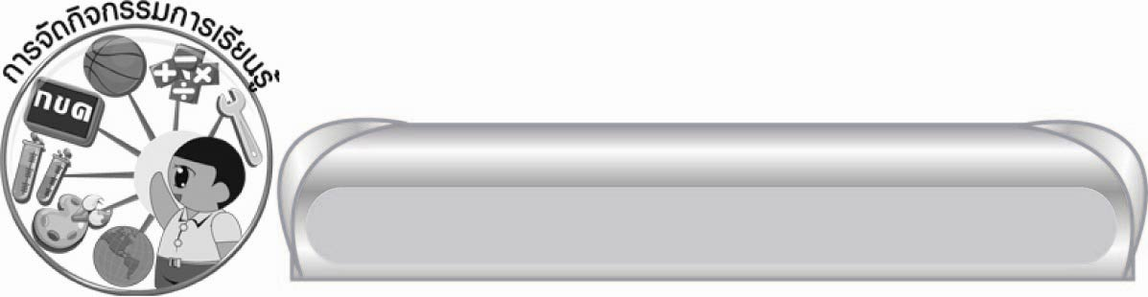
การจัดกิจกรรมการเรียนรู้

๑. ให้นักเรียนอ่าน “พระบรมราโชวาท” สังเกตคำที่ครูกำหนด แล้วเปรียบเทียบว่า
คำทั้งสองกลุ่มต่างกันอย่างไร
๒. ให้นักเรียนอ่านคำจากบัตรคำ แล้วช่วยกันจัดกลุ่มคำเหล่านั้น พร้อมทั้งอธิบาย
หลักเกณฑ์ที่ใช้ในการจัด
๓. ให้นักเรียนศึกษาความรู้เรื่อง คำเป็น คำตาย แล้วช่วยกันสรุปความรู้ตามความเข้าใจ
๔. ให้นักเรียนช่วยกันคิดคำเป็น คำตาย ตามหัวข้อที่กำหนด
๕. ให้นักเรียนจำแนกส่วนประกอบของคำเพื่อตรวจสอบประเภทของคำ
๖. ให้นักเรียนเขียนคำให้ถูกต้องตามความหมายที่กำหนด
๗. ให้นักเรียนทำใบงานที่ ๔ เรื่อง การบอกความหมายของคำแล้วร่วมกันตรวจสอบ
ความถูกต้อง
๘. ให้นักเรียนเลือกคำไปใช้ในประโยคให้ถูกต้อง
๙. ให้นักเรียนและครูร่วมกันสรุปความรู้ ดังนี้
๏ คำที่ไม่มีตัวสะกดและประสมสระเสียงสั้น กับคำที่มีตัวสะกดอยู่ในมาตรา กก กด กบ ทุกคำเรียกว่า คำตาย ส่วนคำที่ไม่มีตัวสะกดและประสมสระเสียงยาว รวมทั้งคำที่ประสมสระ -ำ ใ- ไ- เ-า กับคำที่มีตัวสะกดอยู่ในมาตรา กง กม เกย เกอว กน ทุกคำเรียกว่า คำเป็น
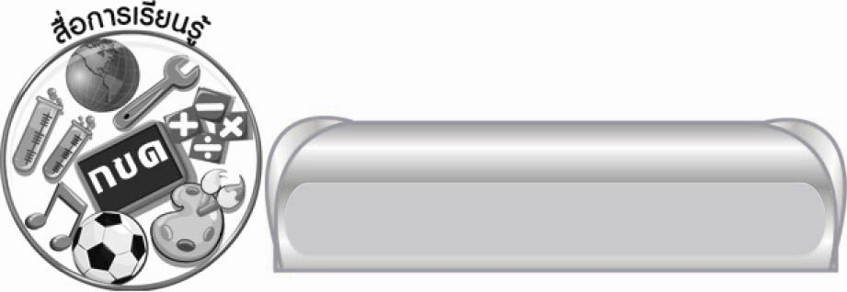

สื่อการเรียนรู้

๑. พระบรมราโชวาท
๒. ภาพ
๓. บัตรคำ
๔. กระดาษสำหรับทำกิจกรรม
๕. ตารางแยกส่วนประกอบของคำ
๖. แถบประโยค
๗. ปริศนาคำทาย
๘. ใบงานที่ ๔


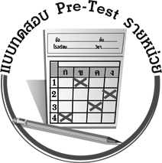
แบบทดสอบก่อนเรียน (Pre-Test)
ได้__________คะแนน
คะแนนเต็ม ๑๐ คะแนน

ชื่อ ____________ นามสกุล ______________ เลขที่ _____ ชั้น _____
ให้นักเรียนใช้ดินสอระบายลงใน หน้าคำตอบที่ถูกต้องให้เต็มวง
ข้อ ๑-๓ ข้อใดเขียนสะกดคำจากคำอ่านที่กำหนดให้ได้ถูกต้อง
๑. บาด - ทะ - ยัก
๑ บาทยัก ๒ บาดทยัก ๓ บาดทะยัก ๔ บาททะยัก
๒. เพ็ด - ชะ - คาด
๑ เพชรฆาต ๒ เพฒชฆาต ๓ เพชฒฆาต ๔ เพชฌฆาต
๓. อะ - ดีด - ตะ - ชาด
๑ อดีตชาต ๒ อดีตชาติ ๓ อดีดตชาติ ๔ อดีตตะชาติ

ข้อ ๔-๖ ข้อใดเขียนสะกดคำได้ถูกต้อง
๔. ๑ คณโฑ ๒ คณโท ๓ คนโฑ ๔ คนโท
๕. ๑ ปาศรัย ๒ ปาสรัย ๓ ปราศัย ๔ ปราศรัย
๖. ๑ กระตือรือร้น ๒ กระตือรือล้น ๓ กระตือลือล้น ๔ กะตือรือร้น

ข้อ ๗-๑๐ บอกความหมายของคำที่ขีดเส้นใต้
๗. ครูอธิบายเรื่องคำเป็นคำตายจนนักเรียนหายเคลือบแคลง
๑ เข้าใจ ๒ แปลกใจ ๓ สงสัย ๔ ระแวง
๘. ไทยกับจีนต่างมีมิตรภาพต่อกันมาช้านาน
๑ ความเป็นเพื่อน ๒ ความสัมพันธ์
๓ ความช่วยเหลือ ๔ ความรู้สึกที่ดี

๙. จงคิดตามไปเอาไม้เท้าเถิด จะประเสริฐสมรักเป็นศักดิ์ศรี
๑ เจริญ ๒ ดีเลิศ ๓ พบโชค ๔ สำเร็จผล
๑๐. เลขเป็นโทโบราณท่านสั่งสอน เร่งสังวรเวี่ยไว้ใช่ว่าเล่น
๑ คิด ๒ จำ ๓ ระมัดระวัง ๔ ปฏิบัติตาม

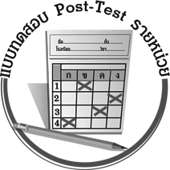
แบบทดสอบหลังเรียน (Post-Test)
ได้__________คะแนน
คะแนนเต็ม ๑๐ คะแนน

ชื่อ ____________ นามสกุล ______________ เลขที่ _____ ชั้น _____
ให้นักเรียนใช้ดินสอระบายลงใน หน้าคำตอบที่ถูกต้องให้เต็มวง
ข้อ ๑-๓ ข้อใดเขียนสะกดคำจากคำอ่านที่กำหนดให้ได้ถูกต้อง
๑. เพ็ด - ชะ - คาด
๑ เพชรฆาต ๒ เพฒชฆาต ๓ เพชฒฆาต ๔ เพชฌฆาต
๒. บาด - ทะ - ยัก
๑ บาทยัก ๒ บาดทยัก ๓ บาดทะยัก ๔ บาททะยัก
๓. อะ - ดีด - ตะ - ชาด
๑ อดีตชาต ๒ อดีตชาติ ๓ อดีดตชาติ ๔ อดีตตะชาติ

ข้อ ๔-๖ ข้อใดเขียนสะกดคำได้ถูกต้อง
๔. ๑ กระตือรือร้น ๒ กระตือรือล้น ๓ กระตือลือล้น ๔ กะตือรือร้น
๕. ๑ คณโฑ ๒ คณโท ๓ คนโฑ ๔ คนโท
๖. ๑ ปาศรัย ๒ ปาสรัย ๓ ปราศัย ๔ ปราศรัย

ข้อ ๗-๑๐ บอกความหมายของคำที่ขีดเส้นใต้
๗. ครูอธิบายเรื่องคำเป็นคำตายจนนักเรียนหายเคลือบแคลง
๑ เข้าใจ ๒ แปลกใจ ๓ สงสัย ๔ ระแวง
๘. ไทยกับจีนต่างมีมิตรภาพต่อกันมาช้านาน
๑ ความเป็นเพื่อน ๒ ความสัมพันธ์
๓ ความช่วยเหลือ ๔ ความรู้สึกที่ดี

๙. เลขเป็นโทโบราณท่านสั่งสอน เร่งสังวรเวี่ยไว้ใช่ว่าเล่น
๑ คิด ๒ จำ ๓ ระมัดระวัง ๔ ปฏิบัติตาม
๑๐. จงคิดตามไปเอาไม้เท้าเถิด จะประเสริฐสมรักเป็นศักดิ์ศรี
๑ เจริญ ๒ ดีเลิศ ๓ พบโชค ๔ สำเร็จผล

เฉลย แบบทดสอบก่อนเรียน (Pre-Test)
๑. ๓ ๒. ๔ ๓. ๒ ๔. ๔ ๕. ๔
๖. ๑ ๗. ๓ ๘. ๑ ๙. ๒ ๑๐. ๓

เฉลย แบบทดสอบหลังเรียน (Post-Test)
๑. ๔ ๒. ๓ ๓. ๒ ๔. ๑ ๕. ๔
๖. ๔ ๗. ๓ ๘. ๑ ๙. ๓ ๑๐. ๒





แบบบันทึกสรุปผลการเรียนรู้สำหรับผู้เรียน
นักเรียนมีความรู้สึกอย่างไร หลังจากที่เรียนหน่วยการเรียนรู้นี้แล้ว
......................................................................................................................
...........................................................
นักเรียนยังไม่เข้าใจเรื่องใดอีกบ้างที่เกี่ยวกับหน่วยการเรียนรู้นี้
ซึ่งต้องการให้ครูอธิบายเพิ่มเติม
............................................................................................................................................................................................
นักเรียนได้รับความรู้เรื่องใดบ้างจากหน่วยการเรียนรู้นี้
.................................................................................................................................................................................
...........................................................
นักเรียนจะสามารถนำความรู้ ความเข้าใจจากหน่วยการเรียนรู้นี้ไปใช้ประโยชน์ในชีวิตประจำวันได้อย่างไรบ้าง
...........................................................................................................................................................................................................................................................
นักเรียนได้ทำกิจกรรมอะไรบ้างในหน่วยการเรียนรู้นี้
...........................................................................................................................................................................................................................................
ผลงานที่นักเรียนชอบและต้องการคัดเลือกเป็นผลงานดีเด่นจาก
หน่วยการเรียนรู้นี้คือผลงานใดบ้าง
เพราะอะไร
............................................................................................................................................................................................
หน่วยการเรียนรู้ที่ .......................................................................................
๑. ครูสามารถนำแบบบันทึกนี้ไปใช้เป็นหลักฐานและข้อมูลเพื่อปรับปรุง และพัฒนากระบวนการเรียนรู้ของผู้เรียน
๒. ครูสามารถนำแบบบันทึกนี้ไปใช้ประกอบการทำวิจัยในชั้นเรียนเพื่อเป็นผลงานประกอบการเลื่อนวิทยฐานะได้

ชื่อ-นามสกุล...................................... เลขที่ ............................................ ชั้น ..................................
วันที่ ................................................ เดือน ........................................................... พ.ศ. ...................
คำชี้แจง ให้นักเรียนบันทึกสรุปผลการเรียนรู้จากหน่วยการเรียนรู้นี้

หมายเหตุ ให้ครูสำเนาแบบบันทึกนี้เพื่อให้นักเรียนบันทึกทุกหน่วยการเรียนรู้
1. ครูสามารถนำแบบบันทึกนี้ไปใช้เป็นหลักฐานและข้อมูลเพื่อปรับปรุง และพัฒนากระบวนการเรียนรู้ของผู้เรียน
2. ครูสามารถนำแบบบันทึกนี้ไปใช้ประกอบการทำวิจัยในชั้นเรียนเพื่อเป็นผลงานประกอบการเลื่อนวิทยฐานะได้

